Månedskåringer
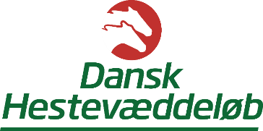

Gennem en årrække har DH Sport hver måned hyldet en hest, en hesteejer og en opdrætter.
Interessen for kåringerne har været faldende og fra DH’s side lidt mekanisk, selvom naturligvis de kårede har oplevet udvælgelsen som et tiltrængt skulderklap.
Vi vurderer nu, at tiden er kommet til at generelt løft og et justeret koncept – både set i relation til de aktive og i forhold til vores egen prioritering. Derfor foreslås følgende koncept gældende fra 1. april 2023.
Fremadrettet vil vi operere med to kategorier – Månedens profil hhv. Månedens præstation.
Dog vil vi i Q1 operere med en enkelt kåring inden for begge kategorier – altså jan, feb. og marts.
Månedens profil
Målgruppen er reelt meget bred og kan være alt fra opdrættere over aktive til hesteejere – ja, måske endda en banemand, der mod alle odds præsenterede en sommerbane i snevejr.
Det kan også være en staldmand med ekstraordinært gode resultater eller måske en ponykusk.
Månedens præstation
Målgruppen er reelt den samme som ovenfor, men her vil vi relatere mere til en specifik og konkret præstation – eller måske flere. Og titlen kan tilfalde både en hest eller en kusk/træner.
Det vil sige lidt mere i retning af de tre latinske ord i mottoet for de olympiske lege – ”citius, altius, fortius”, der betyder hurtigere, højere og stærkere.

